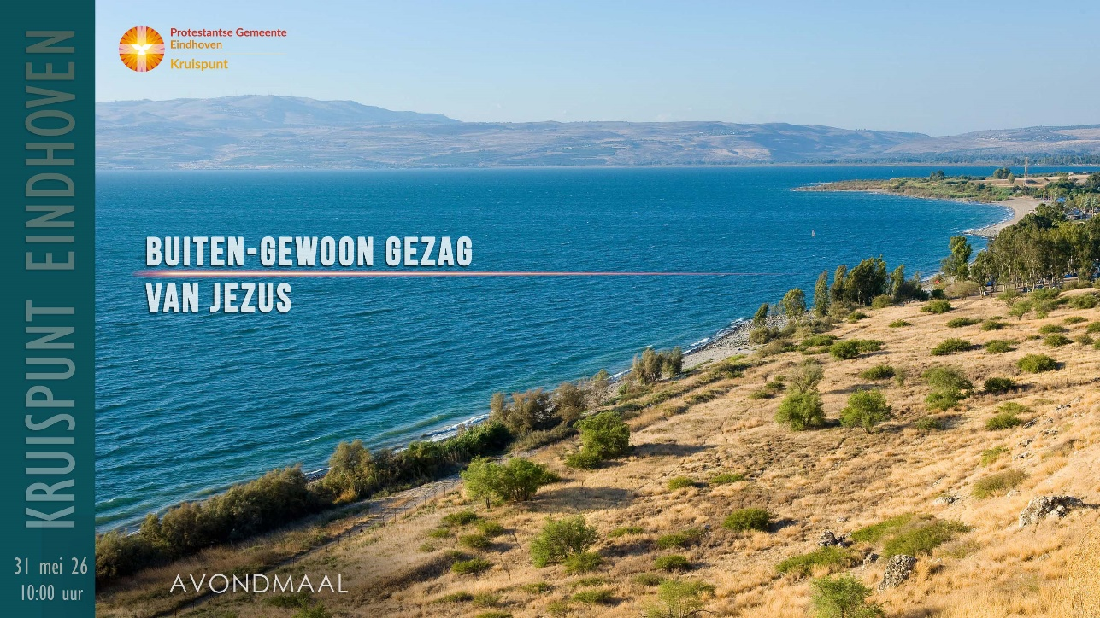

31 mei 2026
10:00 uur
VIERING AVONDMAAL
Livestream: https://kerkdienstgemist.nl/stations/1087
Voorganger: ds. Werner Gugler
Ouderling: Kay van Heeswijk
Diaken: Maarten Keizer
Muziek: Anton, David, Alexander, Benjamin, Siska, Gitta, Ryan
Welkom
Thuis – Sela
Welkom thuis, hier mag je zijn. De Vader viert een feest.
Welkom thuis, voor wie zoek was of op reis,
te lang is weggeweest. Welkom thuis.
Met zijn zegenende handen op je schouders
geeft Hij jou zijn liefde en zijn tijd.
Met zijn eindeloze goedheid en vergeving heet Hij je welkom.
Voel je thuis, je bent vrij. Je bent vrij.
Welkom thuis, hier mag je zijn. De Vader viert een feest.
Welkom thuis, voor wie zoek was of op reis,
te lang is weggeweest. Welkom thuis.
Met zijn mantel om je heen geeft Hij bescherming.
Hij is trouw in zijn barmhartigheid.
Met zijn eindeloze goedheid en vergeving heet Hij je welkom.
Voel je thuis, je bent vrij. Je bent vrij.
Kom maar binnen, Hij sluit je in zijn armen.
Je hoort hier, in zijn aanwezigheid.
Deel in de vreugde en open nu je handen.
Hij heeft een feest, een feest voor jou bereid.
Welkom thuis, hier mag je zijn. De Vader viert een feest.
Welkom thuis, voor wie zoek was of op reis,
te lang is weggeweest.
Welkom thuis, hier mag je zijn. De Vader viert een feest.
Welkom thuis, voor wie zoek was of op reis,
te lang is weggeweest.
Welkom thuis, hier mag je zijn. De Vader viert een feest.
Welkom thuis, voor wie zoek was of op reis,
te lang is weggeweest. Welkom thuis.

Opwekking 599
1 Nog voordat je bestond,
kende Hij je naam.
Hij zag je elk moment
en telde elke traan.
Omdat Hij van je hield,
gaf Hij zijn eigen Zoon.
Hij wacht alleen nog maar
totdat je komt.

2 En wat je nu ook doet,  zijn liefde blijft bestaan.  Ook niets wat jij ooit deed,  verandert daar iets aan.  Omdat Hij van je houdt,  gaf Hij zijn eigen Zoon.  En nu is alles klaar  wanneer jij komt. | Kom tot de Vader,  kom zoals je bent.  Heel je hart, al je pijn  is bij Hem bekend.  De liefde die Hij geeft,  de woorden die Hij spreekt.  Daarmee is alles klaar,  wanneer jij komt.
3 En wat je nu ook doet,  zijn liefde blijft bestaan.  Ook niets wat jij ooit deed,  verandert daar iets aan.  Omdat Hij van je houdt,  gaf Hij zijn eigen Zoon.  En nu is alles klaar  wanneer jij komt. | Kom tot de Vader,  kom zoals je bent.  Heel je hart, al je pijn  is bij Hem bekend.  De liefde die Hij geeft,  de woorden die Hij spreekt.  Daarmee is alles klaar,  wanneer jij komt.

Votum & groet
Gebed
Psalm 103 | 1 Zegen, mijn ziel, de grote naam des Heren,  laat al wat binnen in mij is Hem eren,  vergeet niet hoe zijn liefd’ u heeft geleid,  gedenk zijn goedheid, die u wil vergeven,  die u geneest, die uit het graf uw leven  verlost en kroont met goedertierenheid.
2 Loof Hem, die zo met gaven u verzadigt,
dat uw bestaan, met glorie begenadigd,
gelijk een arend nieuw bevleugeld wordt.
Het volk in druk heeft van Hem recht verkregen,
Hij heeft aan Mozes eens getoond zijn wegen,
op Israël zijn zegen uitgestort.

3 Hij is een God van liefde en genade,
barmhartigheid en goedheid zijn de daden
van Hem die niet voor altijd met ons twist,
die ons niet doet naar alles wat wij deden,
ons niet naar onze ongerechtigheden
vergeldt, maar onze schuld heeft uitgewist.

Leefregel
Door de kracht van de Heilige Geest
Door de kracht, door de kracht
van de Heilige Geest,
door de kracht, door de kracht
van de God die geneest
die er is, die zal zijn en die is geweest
vieren we feest met elkaar.
We zingen: halleluja en prijzen de Heer.  We zingen: halleluja en prijzen de Heer.  We zingen: halleluja en prijzen de Heer.  Hij is het waard. | Door de kracht, door de kracht  van de Heilige Geest,  door de kracht, door de kracht  van de God die geneest  die er is, die zal zijn en die is geweest  vieren we feest met elkaar.
Als ik zing: halleluja dan prijs ik de Heer  Als ik zing: halleluja dan prijs ik de Heer  Als ik zing: halleluja dan prijs ik de Heer  Hij is het waard. | Door de kracht, door de kracht  van de Heilige Geest,  door de kracht, door de kracht  van de God die geneest  die er is, die zal zijn en die is geweest  vieren we feest met elkaar.  Door de kracht, door de kracht  van de Heilige Geest,  door de kracht, door de kracht  van de God die geneest  die er is, die zal zijn en die is geweest  vieren we feest met elkaar.

Kindernevendienst

Schriftlezing: Mat. 9: 1-13
¹Hij stapte weer in de boot en stak over, terug naar zijn eigen stad. ²Daar probeerden een paar mensen een verlamde bij hem te brengen die op een draagbed lag. Bij het zien van hun geloof zei Jezus tegen de verlamde: ‘Wees gerust, uw zonden worden u vergeven.’ ³Daarop zeiden enkele schriftgeleerden bij zichzelf: Wat een godslasterlijke taal! ⁴Jezus doorzag hun gedachten en zei: ‘Waarom hebt u zulke boosaardige gedachten? ⁵Wat is gemakkelijker, te zeggen: “Uw zonden worden u vergeven” of: “Sta op en loop”? ⁶Ik zal u laten zien dat de Mensenzoon volmacht heeft om op aarde zonden te vergeven.’ Toen zei hij tegen de verlamde: ‘Sta op, pak uw bed en ga naar huis.’ ⁷En hij stond op en ging naar huis. ⁸Bij het zien hiervan werden de mensen van ontzag vervuld en ze loofden God, om de macht die hij aan mensen heeft verleend.
⁹Toen Jezus van daar verderging, zag hij bij het tolhuis een man zitten die Matteüs heette, en hij zei tegen hem: ‘Volg mij.’ Hij stond op en volgde hem. ¹⁰Toen hij thuis aanlag voor de maaltijd, kwam er ook een groot aantal tollenaars en zondaars, die samen met hem en zijn leerlingen aan de maaltijd deelnamen. ¹¹De farizeeën zagen dit en zeiden tegen zijn leerlingen: ‘Waarom eet uw meester met tollenaars en zondaars?’ ¹²Hij hoorde dit en gaf als antwoord: ‘Gezonde mensen hebben geen dokter nodig, maar zieken wel.¹³Overdenk eens goed wat dit wil zeggen: “Barmhartigheid wil ik, geen offers.” Ik ben niet gekomen om rechtvaardigen te roepen, maar zondaars.
Preek
Opwekking 832 | Waar U verschijnt, wordt alles nieuw.  Want U bevrijdt en geeft leven.  Elke storm verstilt door de klank van uw stem.  Alles buigt voor Koning Jezus.
U bent de held die voor ons strijdt.
U baant de weg van overwinning.
Elke vijand vlucht, ieder bolwerk valt neer.
Naam boven alle namen, Hoogste Heer.

Voor eeuwig is Uw heerschappij.
Uw troon staat onwankelbaar.
Ongeëvenaarde kracht ligt in Uw grote Naam.
Jezus, Overwinnaar!

De duisternis licht op door U.
De duivel is door U verslagen.
Dood waar is je macht, waar is je prikkel gebleven?
Jezus leeft en ik zal leven!

De schepping knielt in diepst ontzag.
De hemel juicht voor onze Koning.
En de machten van de hel weten Wie er regeert:
Naam boven alle namen, Hoogste Heer.
Naam boven alle namen. (3x)

Viering Avondmaal
Inzameling van gaven Collectes
- Open Doors
- Kruispunt

Uw collecte-bijdrage kunt u overmaken naar de collecterekening met het volgende nummer: NL47 RABO 0373 7186 75 ten name van PGE-collecten, onder vermelding van:
KP31-05-26 Open Doors | KP31-05-26 Kruispunt
Tijdens collecte: Sela - Aan uw tafel
Geloofsbelijdenis (gesproken)
Uitleg avondmaal

EERSTE RONDGANG
Bij het naar voren komen zingen:
Bless the Lord, my soul
1 Bless the Lord my soul  and bless God's holy name.  Bless the Lord, my soul,  who leads me into life. | 1 Prijs de Heer, mijn ziel  en prijs zijn heil'ge naam.  Prijs de Heer, mijn ziel,  die mij het leven geeft.
TWEEDE RONDGANG
Bij het naar voren komen zingen:
2 Bless the Lord my soul  and bless God's holy name.  Bless the Lord, my soul,  who leads me into life. | 2 Prijs de Heer, mijn ziel  en prijs zijn heil'ge naam.  Prijs de Heer, mijn ziel,  die mij het leven geeft.

Dankgebed
Kinderen komen van de KND
Opwekking 798
Wij zijn het volk van God,
wij zijn als vreemdelingen hier met elkaar.
Een leven lang te gast,
er ligt een hemels vaderland voor ons klaar.
Houd vol, houd vol,
Hij laat niet los.
Het is een zegetocht
van heiligen en twijfelaars bij elkaar.
Maar kijk, wij lopen nog,
wij lopen wat God heeft beloofd achterna.
Houd vol, houd vol,
Hij laat niet los.
God is voor ons, God is naast ons,
God is altijd om ons heen.
Laat maar komen wat hierna komt,
want Hij laat ons nooit alleen.
En nu wij zijn omringd
door zoveel helden die ons voor zijn gegaan,
nu geven wij niet op.
Het zijn de schouders waarop wij mogen staan.
Houd vol, houd vol,
Hij laat niet los.
God is voor ons, God is naast ons,
God is altijd om ons heen.
Laat maar komen wat hierna komt,
want Hij laat ons nooit alleen.
Hij laat ons nooit alleen.
Houd vol, houd vol,
Hij laat niet los.
Houd vol, houd vol,
Hij laat niet los.
Houd vol, houd vol,
Hij laat niet los,
Houd vol, houd vol,
Hij laat niet los.
God is voor ons, God is naast ons,
God is altijd om ons heen.
Laat maar komen wat hierna komt,
want Hij laat ons nooit alleen.
2×
Zegen

Opw. 342
Meer liefde, meer kracht. )
laat mij zijn zoals U. ) 2×
Ik aanbid U, Heer, met heel mijn hart.
Ik aanbid U, Heer, met heel mijn verstand.
Ik aanbid U Heer, met heel mijn kracht,
want U bent mijn Heer. U bent mijn Heer.
More love, more power, )
more of You in my life. ) 2×
And I will worship You with all of my heart,
and I will worship You with all of my mind,
and I will worship You with all of my strength,
for You are my Lord. You are my Lord.
And I will seek your face
with all of my heart,
and I will seek your face with all of my mind,
and I will seek your face with all of my strength,
for You are my Lord. You are my Lord.

